**OA Y CONTENIDOS CONCEPTUALES**

|  |  |
| --- | --- |
| **CURSO** | Tercero básico |
| **SEMANA** | Del 06 hasta el 10 de Julio. (Semana 14) |
| **ASIGNATURA** | Inglés |
| **PROFESOR** | Constanza Caneo Zamora |

|  |  |
| --- | --- |
| **OBJETIVO (S) DE APRENDIZAJE** | **OBJETIVO (S) DE LA CLASE** |
| **OA 14** Escribir sobre la base de imágenes para identificar animales, acciones, objetos. Partes de la casa, ocupaciones, lugares, comida, expresar sentimientos, expresar cantidades de números. | * To learn vocabulary about season of the year. |
| **CONTENIDO** | **HABILIDADES** |
| * **Season of the years** * Winter- Summer- Autumn- Spring | * **Conocer** * **Identificar** * **Relacionar** |

**Indicaciones**

* Estimado estudiante esperando que te encuentres muy bien de salud junto a tu familia. En esta guía aprenderemos el vocabulario sobre las estaciones del año (INVIERNO- VERANO- PRIMAVERA- OTOÑO)
* Para realizar esta guía te será de mucha utilidad el vocabulario sobre la vestimenta que hemos estudiado en semanas anteriores.
* Para complementar el aprendizaje y si tienes internet, adjunto un link para que puedas ver un video sobre las estaciones del año: <https://www.youtube.com/watch?v=fmW_didS4a0>
* No olvides que si tienes alguna dificultad o duda puedes escribir a mi correo o Whatssap: [**constanza.caneo@colegio-patriciomekis.cl**](mailto:constanza.caneo@colegio-patriciomekis.cl) **o +56972353456.**

**ENGLISH WORKSHEET**

**3rd   GRADE OF PRIMARY SCHOOL**

|  |  |  |  |
| --- | --- | --- | --- |
| **Student Name** |  | | **Grade:** 3rd grade |
| **Date:** Week 14 |
| **Unit: 1** | *“My Clothes”* | | |
| **O.A.(s):** | **OA 14**  Escribir sobre la base de imágenes para identificar animales, acciones, objetos, ropa. Partes de la casa, ocupaciones, lugares, comida, expresar sentimientos, expresar cantidades de números. | | |
| **Objective** | To learn vocabulary about seasons of the year. | | |
| **Teacher:** | **Constanza Caneo Zamora**  **constanza.caneo@colegio-patriciomekis.cl** | **Subject:** | **English** |

**Estimado estudiante en esta oportunidad aprenderás vocabulario relacionado con las estaciones del año, a continuación se presenta el vocabulario a través de imágenes.**

**Seasons of the Year Vocabulary**

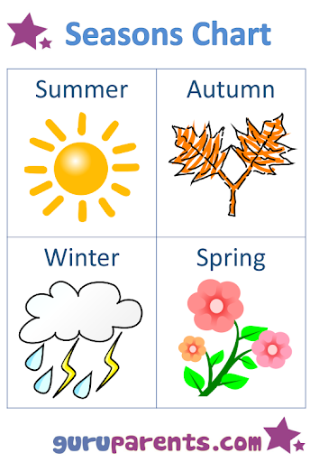

* **Summer=** Verano
* **Autumn** = Otoño
* **Winter** = Invierno
* **Spring** = Primavera



1. **Look at the picture below and write the correct season under each picture. (Mira las imagenes y escribe la estación del año según corresponde)**

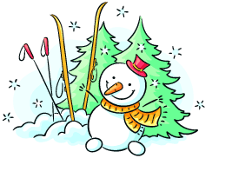

**______________________ ________________________**

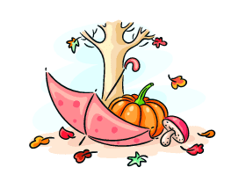

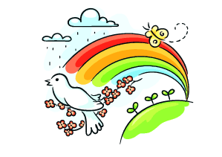

**______________________ ________________________**

1. **Unscramble the following words and write the Spanish meaning. (Ordenas las siguientes palabras estaciones del año y luego escribe su significado en español).**

|  |  |  |
| --- | --- | --- |
| **WORD**  **(palabra desordenada)** | **UNSCRAMBLE WORD**  **(palabra ordenada)** | **SPANISH MEANING**  **(Significado en español)** |
| terwin |  |  |
| mmersu |  |  |
| prings |  |  |
| tumnau |  |  |

**HOMEWORK**



**What did we learn today?**

**¿Qué aprendimos hoy?**

**Circle the correct option (Encierra con un círculo la opción correcta)**

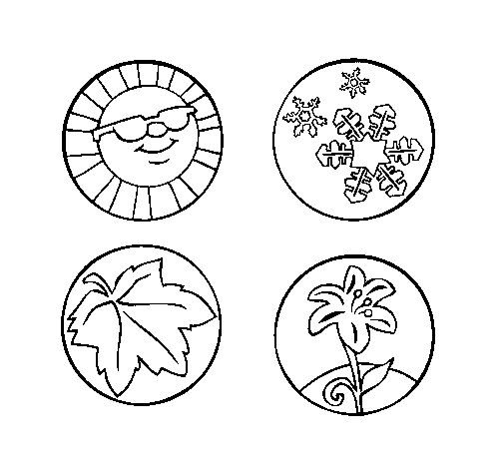





**Solucionario**

**Estimado estudiante:**

Como docente confío en tu honestidad y necesito que utilices esta hoja al final de haber realizado tus ejercicios, ya que te entrego el solucionario con la finalidad que compares tu respuesta.

Si tienes todo bien Felicitaciones, Si te equivocaste conocerás donde estuvo tu error. Felicitaciones por tu honestidad, Tú eres capaz, Ten presente que de los errores se aprende. ☺

1. **Look at the picture below and write the correct season under each picture. (Mira las imagenes y escribe la estación del año según corresponde)**

|  |  |
| --- | --- |
| **IMAGEN 1**  **WINTER** | **IMAGEN 2**  **SUMMER** |
| **IMAGEN 3**  **SPRING** | **IMAGEN 4**  **AUTUMN** |

1. **Unscramble the following words and write the Spanish meaning. (Ordenas las siguientes palabras estaciones del año y luego escribe su significado en español).**

|  |  |  |
| --- | --- | --- |
| **WORD**  **(palabra desordenada)** | **UNSCRAMBLE WORD**  **(palabra ordenada)** | **SPANISH MEANING**  **(Significado en español)** |
| terwin | **WINTER** | **INVIERNO** |
| mmersu | **SUMMER** | **VERANO** |
| prings | **SPRING** | **PRIMAVERA** |
| tumnau | **AUTUMN** | **OTOÑO** |